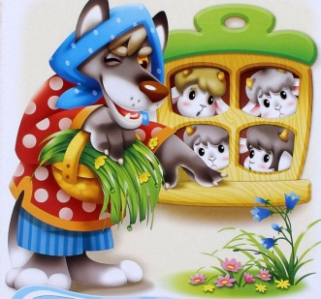***Сказка на новый лад***

***«Волк и семеро козлят»***

6 декабря в подготовительная к школе группа «Солнышко» для всех ребят показали музыкально – театрализованное представление «Волк и семеро козлят» на новый лад.

Маленьких зрителей ожидало увлекательное, наполненное добрым юмором и шутками путешествие с популярными героями сказки. За несколько дней до представления в фойе была размещена афиша, организованна продажа билетов в кассе. Все зрители приобретали билеты перед представлением.

Действующими лицами были: Мама – Коза (роль исполнила воспитатель Минакова В.А.), Волк и семеро Козлят. В ходе представления звучало много песен. Козлята исполнили танец с ложками. Своим артистизмом всех покорил Волк. Красочные декорации и очень теплая атмосфера царили во время представления.

Как всегда в сказке − все закончилось хорошо. Волк подружился с козлятами и все вместе они отправились к маме – Козе.

В заключение представления зрители и артисты вместе исполнили песню «Всем советуем дружить». Дети остались очень довольны просмотром музыкально – театрализованного представления!